2026年8月工作报告
  - 步态训练 视觉接入与双臂设备操作
  - 2026年8月

一 工作概况
本月围绕步态稳定性、视觉定位和双臂设备操作开展仿真研发，完善训练评估与视觉执行流程，完成孵育箱全流程操作验证。

二 重点工作进展
8月3日至7日 排查相机已发布数据通道但无图像输出的问题；批量复核既有步态模型，整理模型筛选依据与评估基线。
8月10日至11日 完善训练、评估和可视化链路，调整步态与停止控制，完成全向停走训练及独立评估。
8月14日至20日 验证图像和深度检测链路，完成物料空中换手；恢复原装把手几何模型，验证绕轴旋转与开门。
8月24日至25日 串联解锁、开门、放料、关门和回锁，调整入架方向与撤离顺序；开展提速试验并保留失败记录。
8月26日至27日 接入视觉标签及观测更新，修正碰撞漏检和点云残影，验证遮挡保持与剩余路径恢复。
8月28日至31日 验证右手开关门、左手搬料的分工，完成全流程复核，保留慢速基线及交付资料。

三 主要成果
完成低速平地短动长停策略独立评估，256次试验中249次通过，保留失败样本用于分析薄弱工况。
形成右手操作把手、左手搬料的完整慢速基线，覆盖解锁、开门、放料、关门和回锁，并完成终态核验。
建立视觉遮挡后的状态保持和路径恢复机制，修正碰撞漏检与点云残影，形成可复用的运行与评估记录。

四 后续工作
后续需完成步态与双臂作业集成，专项改进原地转向、脚底滑移及步态自然度，补充物料长期稳定和环境扰动测试。设备提速须以慢速基线为参照并保持验收条件一致。当前成果均属仿真，尚无实机验证。

技术专题一 原装把手的约束运动规划与核验
技术难点 把手绕固定轴转动，夹爪抓持点却偏离转轴。单独旋转腕部会造成位置不匹配，而柜体周边空间有限，必须同时处理机构约束、关节运动和碰撞风险。

解决措施
恢复原装把手几何模型，以固定转轴和夹爪抓持关系计算圆弧运动中的位置与朝向，结合当前关节状态求解连续路径。执行前检查关节范围、接触关系和环境间距，确保中间路径满足机构约束。
路径通过检查后分段执行，同步读取把手角度、指关节和机器人状态，核对机构运动结果。后续动作依据阶段反馈和更新后的场景推进；路径或反馈不符合要求时保持当前状态并记录原因。
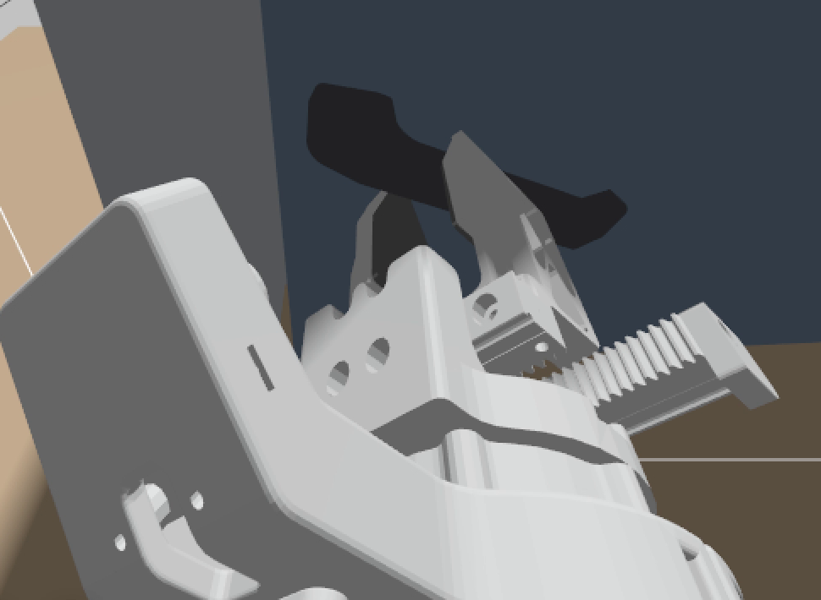
图1 8月14日仿真局部：白色夹爪与黑色原装把手的接触关系。
验证成果 完成原装把手旋转与开门验证，解决夹爪位置和朝向跟随转轴的问题，为后续解锁、开门和回锁流程提供了动作基础。
依据：8月14日、18日运行日志及开门程序。

技术专题二 视觉遮挡下的执行保持与路径恢复
技术难点 手臂和柜门会遮挡视觉标签，使相机无法持续确认物体位置。若继续使用过期观测，规划依据可能偏离当前场景，恢复后的轨迹也可能与机器人状态不连续。

解决措施
执行监督持续接收标签观测、时间戳及机器人状态；观测丢失或过期时暂停后续动作，并维持当前姿态和夹持关系。观测恢复后，先检查其稳定性及与当前场景的一致性，再核对实际关节状态与剩余路径起点。
能够直接接续时复核原路径，否则按需生成连接段，并检查连接段及剩余动作的碰撞间距。只有复核通过才恢复执行，未通过则继续保持并记录原因，使恢复条件同时满足观测有效、路径连续和碰撞检查要求。
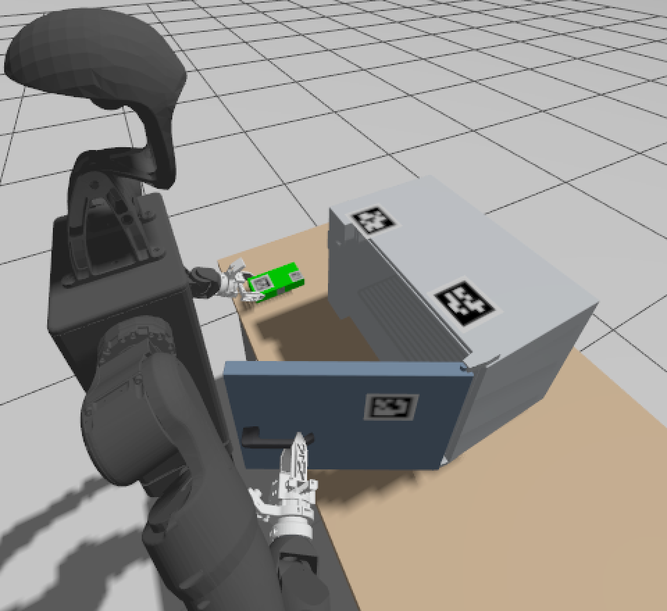
图2 8月28日仿真场景：右手操作柜门，左手持料，标签标识目标位置。
验证成果 8月27日在既定仿真场景中完成多次遮挡后的全流程执行，验证原路径接续与补充连接段两种恢复方式。
依据：8月27日视觉执行报告及监督程序；配图为8月28日作业场景。

技术专题三 停走转换的稳定性控制与独立验收
技术难点 部分策略能够行走并减速，但进入停稳阶段后仍会失衡。少量演示和训练得分难以暴露该问题，自动重置数据若混入统计，还会高估成功率。

解决措施
以目标速度、关节状态、机身姿态和双脚接触为输入，区分运动与零速停止指令。保持已有行走分支，停止时围绕实测姿态施加有限修正；连续稳定后保存姿态作为保持参考，速度、姿态或支撑超限时重新恢复。
验收采用独立试验，同时检查运动跟踪、提前终止和末段残余速度。首次失败后排除后续自动重置轨迹，完成全程且满足质量要求才计为成功，并以初始试验总数作为分母，分别核验停稳能力与完整停走过程。
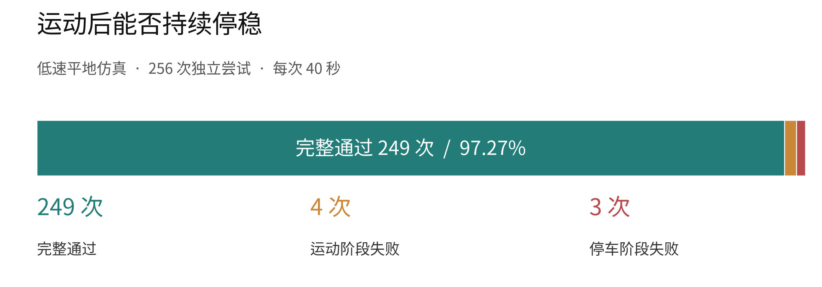
图3 8月11日停走评估：完整通过与两个阶段的失败分布。
验证成果 低速平地试验每次运动0.6秒后停止39.4秒，256次有249次全程通过；运动阶段失败4次、停稳阶段失败3次。评估明确了停止稳定性及原地转向的后续改进方向。
依据：8月7日与11日训练交接、单回合严格评估日志；图表据同次评估绘制。

技术路线与核心技术栈
步态训练与视觉双臂作业分别验证，通过独立评估和执行反馈确认结果。
步态训练路线 仿真环境 → 策略训练 → 停止恢复优化 → 独立批量评估 → 模型筛选
设备操作路线 图像与深度 → 位置和朝向 → 双臂路径 → 碰撞检查 → 执行反馈与异常恢复

核心技术栈及分工
技术名称 | 功能定位 | 项目应用
ROS 2 | 视觉、规划与控制程序的通信框架。 | 传递图像、目标位置、关节状态和动作指令，连接感知与执行模块。
MoveIt 2 | 机械臂运动计算与路径规划工具。 | 计算双臂交接、把手圆弧、入架及撤离路径，并配合自定义路径检查。
Gazebo | 计算接触、重力与关节运动的物理仿真平台。 | 提供相机与设备反馈，验证夹持、开门、放料和回锁。
Isaac Lab / PPO | 并行仿真训练平台与策略学习算法。 | 训练全向停走策略，并通过独立批量试验筛选模型。
RGB-D / OpenCV  AprilTag | 彩色与深度数据、图像处理工具及定位标签。 | 以颜色、距离和标签估计目标位置与朝向，为观测有效性检查提供数据。
Python / C++  FCL | 项目编程语言与几何碰撞检查库。 | 实现任务衔接和恢复监督，检查物体间距并修正碰撞漏检。

关键技术术语
术语 | 含义
强化学习与PPO | 根据试验反馈更新控制策略；PPO是本项目采用的策略优化算法。
RGB-D与HSV | 彩色与深度数据用于空间定位，HSV用于按颜色范围提取目标。
AprilTag | 通过已知尺寸的黑白标记，估计目标的位置与朝向。
位姿与坐标变换 | 位姿包括位置和朝向；坐标变换将观测换算至统一参考系。
逆运动学 IK | 根据夹爪目标位姿计算关节角度，并筛选满足运动约束的解。
路径 轨迹与重规划 | 路径规定运动位置，轨迹规定时序；重规划按当前状态更新路径。
点云与自体过滤 | 点云表示空间表面；自体过滤去除机器人自身对应的观测点。
独立试验与回合 | 每次初始试验单独计数，首次失败后的自动重置不计入成功结果。

步态训练与孵育箱操作的工程划分
8月并行推进步态训练和孵育箱视觉双臂操作。前者关注腿部平衡、速度跟踪及停车稳定性，需要大量并行试验；后者关注目标定位、双臂协调和设备接触，需要保留装配几何、碰撞关系与执行反馈。因此，两套工程分别配置模型资产、运行环境和验收程序，独立保存训练权重与操作轨迹。本月完成各自验证，尚未贯通为移动与操作一体化流程。

步态工程以策略训练和独立评估为主
步态工作先在/home/liu/test/h1_2_train复核MuJoCo Playground与Brax训练结果，再在/home/liu/test/h1_2_isaaclab建立Isaac Lab与RSL-RL训练流程。训练资产由本地H1_2机器人URDF生成，保留质量、惯量和关节结构，采用双脚碰撞模型并转换为USD。任务环境采集机身、腿部及接触状态，PPO策略输出腿部动作；停车分支在保留既有移动策略的基础上学习修正，并由状态机完成稳定捕获与恢复。运行链为资产转换、任务注册、热启动训练、检查点筛选和独立评估。

设备操作工程以几何约束和执行反馈为主
孵育箱工程在ROS 2 Jazzy、MoveIt 2和Gazebo Harmonic中运行，以本地SolidWorks装配导出的模型统一显示、碰撞和规划场景。仿真相机提供彩色与深度图，视觉程序通过颜色分割、深度映射及AprilTag求取目标位姿；运动程序根据抓持关系和把手、柜门转轴求解双臂路径。碰撞审计确认整段路径满足约束后，执行监督器结合关节、接触和标签状态推进动作。遮挡恢复属于该操作链内部：先保持，再依据新鲜观测核验接续路径。

验收口径与工作区
步态验收按初始独立试验计数，首次失败后的自动重置不计成功，低速平地短动长停评估通过249次，共开展256次试验。设备操作验收核对感知、计划、轨迹及终态，并保留遮挡恢复记录；月底采用右手操作把手、左手搬料的慢速基线。训练模型的简化碰撞和设备模型的完整装配对应不同目标，两类结果均限于仿真。后文WS表示孵育箱操作工作区，定义如下。
cd /home/liu/h1_moveit
WS="$PWD/h1_2_ros2_ws_claude_2026-07-30/h1_2_ros2_ws"

本地实施依据
步态环境与资产说明 环境 模型转换及任务注册
8月11日训练与验收交接 训练流程及严格评估
8月视觉双臂研发日志 仿真环境 原装资产与运行链
8月31日慢速基线发布说明 月底分工与接受范围

步态训练任务建模与控制算法

实现目标与研发路径
8月的步态工作首先复核既有MuJoCo Playground与Brax PPO训练结果，随后在Isaac Lab环境建立训练、模型筛选和批量评估流程。8月7日记录表明，少量可视化演示不能代表总体稳定性；选定的前期模型在256个并行环境的评估中仍有29.4%提前终止。因此，本月将判断依据转为固定指令、独立样本及失败分类，区分正常结束、跌倒、关节越界和运动质量不合格，并将持续行走与运动后停车分开验收。
实施依据 [1]

环境与机器人资产配置
Isaac Lab任务工程位于/home/liu/test/h1_2_isaaclab，历史框架目录为/home/liu/robot/gym_sim/IsaacLab-3.0-beta2，使用Isaac Sim 6.0.1-rc.7和RSL-RL PPO。通过本地URDF生成训练专用模型，保留连杆、质量、惯量和关节拓扑，移除ROS附件与全身碰撞，只保留双脚箱形碰撞，并修正右肩惯量；再转换为非固定基座的USD资产。物理步长为4毫秒，每5个物理步执行一次策略，形成50Hz控制。该模型用于平地步态研究，与含完整碰撞网格的Gazebo设备操作模型用途不同。
实施依据 [2] [3]

策略输入与动作约束
策略使用78维观测，包括躯干角速度与竖直方向、12个腿部关节的位置和速度、前次动作、目标速度、历史误差、足底接触与步态相位等。网络输出12个腿部动作，经过关节目标转换、限位和变化率限制后交给仿真执行；环境按速度跟踪、身体姿态、足端接触、关节余量和步宽等指标计算回报。PPO利用并行环境采样更新策略，价值网络估计动作的长期收益。移动能力与停车能力采用条件分支，停车训练保留既有移动网络及其归一化，避免修改停止策略时同时破坏已形成的行走行为。
实施依据 [3] [6] [7]

停车失稳的处理机制
停车并非把速度指令置零后锁死关节。零指令进入停止分支时，程序先以实测关节姿态作为参考，叠加受限残差动作完成减速；只有姿态、速度和双脚接触连续满足稳定条件，才记录当时真实站姿并进入保持。保持期间若身体倾斜、速度回升或脚底接触失效，则解除捕获，重新围绕实测姿态调节。进入和退出使用不同阈值形成迟滞，减少边界反复切换。停止上下文复用78维接口中的12维切片并独立缩放；移动和停止共用原观测维度，停止分支内部由状态机管理减速与保持。
实施依据 [6] [7]

步态训练启动与模型筛选

训练执行与模型筛选
8月10日至11日的正式任务从本地V11模型热启动，使用8192个并行环境运行16小时。启动脚本统一记录日志、状态、运行名和断点；完成状态为completed_duration，超时退出码124按脚本约定表示达到时长。模型筛选同时检查训练配置、源码和资产一致性，验证移动分支15组张量保持不变，再比较候选检查点的独立验收结果，最终选用model_17250.pt，而非默认采用最后一份权重。训练框架迁移涉及不同物理引擎及模型格式，不能将Brax参数直接当作RSL-RL权重续训。
实施依据 [3] [4]

外部任务注册
训练工程通过可编辑安装注册到Isaac Lab解释器中，框架随后按任务名称加载机器人环境和PPO配置。清除Conda环境标识可避免选择错误的解释器。该入口保留于项目运行说明。
TRAIN=/home/liu/test/h1_2_isaaclab
ISAAC=/home/liu/robot/gym_sim/IsaacLab-3.0-beta2
env -u CONDA_PREFIX -u CONDA_DEFAULT_ENV \
"$ISAAC/isaaclab.sh" -p -m pip install -e \
"$TRAIN/source/h1_2_isaaclab"
实施依据 [2]

正式训练入口
以下调用方式依据保留脚本与历史状态整理。日志确认任务使用8192个环境完成16小时训练；启动前需恢复对应框架、V11断点和GPU环境。
TRAIN=/home/liu/test/h1_2_isaaclab
H12_RUN_NAME=omni_recover_stop_v12_v11m150_16h_8192_r1 \
H12_TRAIN_DURATION=16h H12_NUM_ENVS=8192 \
bash "$TRAIN/scripts/train_h12_omni_recover_stop_v12.sh"
实施依据 [3] [4]

断点与完成状态
脚本检查热启动权重存在后，建立该次训练的日志及状态文件，并由timeout控制训练时长。达到16小时后写入completed_duration；程序错误则记录失败。候选权重同时核对配置快照、模型结构和移动分支冻结状态，进入独立验收后再确定保留版本。
实施依据 [3] [4]

低速平地独立评估与验收结果

试验条件与统计口径
严格评估包含256次低速平地独立试验：每次运动0.6秒，随后以零指令停止39.4秒，总时长40秒；另行检查最后100步的残余速度。失败后的自动重置轨迹永久排除，只有运动跟踪、停止尾速和全程存活均合格才计成功。最终249次成功，4次在运动阶段失败，3次在停止阶段失败；97.27%是完整流程比例，98.81%仅是通过运动阶段后的条件停车比例。该结果不代表高速、复杂地面或实体机器人能力。
实施依据 [5] [8]

同口径验收入口
以下调用按实际评估日志参数与脚本接口整理，采用单个2000步周期，保持原配置一致性检查和质量阈值。检查点、训练快照和对应任务环境需完整恢复。
TRAIN=/home/liu/test/h1_2_isaaclab
ISAAC=/home/liu/robot/gym_sim/IsaacLab-3.0-beta2
RUN="$ISAAC/logs/rsl_rl/h1_2_human_omni_recover_stop_gait_v12/"
RUN+="2026-08-10_18-09-30_omni_recover_stop_v12_v11m150_16h_8192_r1"
cd "$ISAAC"
env -u CONDA_PREFIX -u CONDA_DEFAULT_ENV \
./isaaclab.sh -p "$TRAIN/scripts/eval_h12_omni_transitions.py" \
"$RUN/model_17250.pt" \
--task H12-Human-Omni-Recover-Stop-Gait-Flat-v12 \
--num-envs 256 --num-steps 2000 --episode-length 2000 \
--motion-steps 30 --stop-steps 1970 --stop-tail-steps 100 \
--motion-command-scale 0.15 --viz none
实施依据 [5] [8]

判定与失败样本
运动阶段分别检查平移和转向跟踪误差，停车末段分别检查平移和转向残余速度。首次失败后，该试验的自动重置轨迹不再参与成功统计；正常达到时长且通过质量判定条件才计成功。严格日志同时保存失败阶段及原因，便于区分行走跟踪问题与停车姿态失稳。
实施依据 [5] [8]

训练软件来源与模型资产配置

下载出处与实际使用依据
训练软件采用MuJoCo Playground、Brax、Isaac Lab与RSL-RL。下列链接为官方获取入口；实际使用版本由本地运行说明及训练日志记录，其中Isaac Lab为3.0.0-beta2、Isaac Sim为6.0.1-rc.7。工程未保留原始下载命令和Git remote；Isaac Sim该版本的原始下载地址未记录。
MuJoCo Playground 官方来源 官方上游获取入口
Brax 官方来源 官方上游获取入口
Isaac Lab 官方来源 官方上游获取入口
RSL-RL 官方来源 官方上游获取入口

本地模型资产与训练权重
H1_2训练资产由本地URDF生成，冻结USD保存在训练工程assets/usd/h1_2_feetonly/。孵育箱依据本地SolidWorks装配文件导出。停车权重由本地V11检查点热启动后训练、筛选得到。两类几何资产未记录网络下载出处。
H1_2原始URDF模型
孵育箱原始SolidWorks装配文件
实施依据 [2] [3] [9]

训练模型生成与转换
URDF生成脚本保留原连杆和关节结构，形成脚底碰撞模型；转换程序调用Isaac资产导入器生成USD。原URDF、网格及对应Isaac环境是前提。历史Isaac Lab安装目录及原训练权重当前缺失，恢复时需核对原版本、训练快照与资产。
TRAIN=/home/liu/test/h1_2_isaaclab
ISAAC=/home/liu/robot/gym_sim/IsaacLab-3.0-beta2
python3 "$TRAIN/scripts/build_h12_urdf.py"
env -u CONDA_PREFIX -u CONDA_DEFAULT_ENV \
"$ISAAC/isaaclab.sh" -p "$TRAIN/scripts/convert_h12_urdf.py"
实施依据 [2]

视觉定位与双臂约束运动求解

数据来源与场景一致性
设备操作在Ubuntu 24.04、ROS 2 Jazzy、MoveIt 2和Gazebo Harmonic上实施。Gazebo相机模型D435生成彩色图与深度图，经ROS图像桥进入感知节点，数据均为仿真渲染结果。孵育箱来源为本地SolidWorks装配，导出时保留原装网格、装配姿态、质量与惯量，使Gazebo显示、物理碰撞与MoveIt规划使用同一几何依据。此前便于抓取的圆柱套筒等替代几何已移除，避免规划可行而真实装配干涉。
实施依据 [9]

彩色与深度联合定位
早期方块定位采用HSV颜色分割：先提取绿色区域，再用开闭运算去除噪点，从最大有效轮廓计算亚像素质心。由于彩色相机与深度相机的视场不同，程序用两组内参把彩色像素映射到对应深度射线，而不是直接使用相同像素编号；取有效深度邻域的中值后反投影得到三维位置，并补偿可见表面到物体中心的偏移。轮廓对应的深度点还用于估计姿态，姿态可信度不足时拒绝输出。该路线没有依赖目标检测大模型或下载专门视觉权重。
实施依据 [9] [10]

换手流程与承载反馈
加长物体的换手问题同时涉及抓点、重心、双臂空间和释放顺序。流程先由右手抓取并抬升50毫米，搬运到中央，再让左手在接近质心的位置重抓。只有左手接触和承载反馈满足条件，右手才逐毫米卸载并退出；随后验证左手独立持物，再垂直放桌、释放并撤离。运行前先完成全流程离线预检，检查可达性、碰撞与撤离路径。支撑插件提供受控的柔顺持物力，但不删除跨模型碰撞，支撑转移也不能替代双指实际接触验证。8月日志记录该完整换手序列在Gazebo完成并正常退出。
实施依据 [9]

把手与门运动的求解
把手属于受铰链约束的机构，夹持后必须让夹爪的位置和方向共同沿固定轴圆弧变化，不能只在原地旋转手腕。8月14日方案生成0至90度的91个完整末端位姿，以上一解为参考进行局部KDL逆运动学求解；出现失败或关节跳变时，再使用带关节约束的六维阻尼最小二乘求解。每个候选同时检查接触位置、非指垫净距、自碰、原装设备碰撞和环境点云，路径必须完整通过，再对点间插值进行密集审计。该阶段91个目标全部通过，仿真把手达到89.827度。后续门操作采用601个目标覆盖完整铰链路径，保持正向开门与反向关门的连续性。
实施依据 [9] [12] [14]

视觉双臂操作运行步骤与月底基线

环境加载与启动顺序
每个终端先加载ROS和工作空间；Gazebo、MoveIt与视觉检测分别运行于独立终端，健康进程直接复用。视觉节点读取仿真相机数据。修改程序后按日志采用Miniconda六库临时隔离及自动恢复包装完成构建，以处理已确认的系统库冲突。
cd /home/liu/h1_moveit/h1_2_ros2_ws_claude_2026-07-30/h1_2_ros2_ws
source /opt/ros/jazzy/setup.bash
source install/setup.bash

ros2 launch h1_2_moveit_config gazebo.launch.py \
spawn_incubator:=true incubator_x:=0.590
ros2 launch h1_2_moveit_config move_group_only.launch.py
ros2 run h1_2_vision cube_detector --ros-args -p use_mock_data:=false
实施依据 [9]

场景同步与换手执行
场景同步入口核验原装网格，不做IK、规划或下发运动。换手执行前，须按资料[9]第147至161行完整参数运行center_regrasp_preflight_only预检，确认LONG_BLOCK_CENTER_PREFLIGHT_PASS和no trajectory executed。通过预检后，使用固定参数的换手脚本完成动作。
ros2 run h1_2_moveit_demo incubator_door_open_demo --ros-args \
-p use_sim_time:=true -p preflight_only:=true -p scene_sync_only:=true

HANDOVER_MODE=donor_release_test \
ros2 run h1_2_moveit_demo bimanual_air_handover.sh
实施依据 [9]

版本演进与月底结果
8月31日接受的慢速认证基线采用右手单独操作把手、左手负责方块，左手与把手零接触，认证净距至少50毫米，躯干最大偏转44.25度；完整录像、rosbag、精确FCL回放、段间衔接、终态及锁止状态均通过。该基线固定了几何一致性和执行可追溯性，尚未完成90秒优化，与早期左手把手试验及8月27日执行版本分别留档。
实施依据 [15]

视觉标签定位与遮挡恢复机制

视觉标签到物体位姿
8月26日至27日增加AprilTag定位，标签分别绑定机柜、门和方块的已知安装关系。节点同步接收彩色图、深度图及各自内参，检测36h11标签角点后，利用已知边长和IPPE方形位姿算法求出标签相对相机的位置与方向。再按图像时间戳读取TF，将位姿转换到世界坐标，并通过安装关系还原物体坐标。重投影误差、深度残差或有效采样数量不合格的观测被拒绝；同一物体的多标签通过加权融合形成估计，连续多帧稳定后才发布可用于规划的状态。
实施依据 [9] [11]

冻结场景与完整路径重算
动态场景节点把同一时刻附近的物体位姿、机器人关节、机构角度、点云及支撑状态绑定成不可变快照，避免规划过程混用新旧数据。重规划器以设备与方块的相对位姿修正原有末端路径，并重新求解关节轨迹；若目标未变化且原关节解仍连续，则保留原解，避免冗余关节无必要换支。路径再按连续性和时间约束细化，经C++碰撞与10毫米环境净距审计后生成计划和证书（即规划校验记录文件）。规划节点只发布计划元数据，独立执行监督器核验场景、计划和证书绑定关系后，才向控制器发送轨迹。
实施依据 [9] [12]

遮挡触发后的恢复逻辑
执行期间持续检查标签、关节反馈和支撑心跳。机柜标签过期时，监督器立即根据实测关节位置发送保持动作，确认保持有效后等待标签重新稳定，而不是沿旧轨迹继续运动。恢复时先找剩余路径中最接近当前姿态的认证点：若满足原有接续起点的误差限值，直接恢复原后缀；若存在小偏差，则按需生成从实测姿态到后缀的连接段，并把连接段及全部剩余点重新交给C++审计。偏差超限、标签未及时恢复、场景或证书失效时保持停止，不放宽门限。该机制修复执行中断后的衔接条件，并不意味着任意遮挡或任意物体位移均能恢复。
实施依据 [13] [14]

重规划接口与仿真执行验证

感知与规划入口
tag_localizer接收同步图像和内参，输出经过质量检查的标签及物体状态。若启动文件已启用该节点，应复用现有实例。规划worker由重规划器调用，生成计划和证书。以下命令结构来自源码，尖括号为待绑定的本次快照、资产及输出路径。
ros2 run h1_2_vision tag_localizer --ros-args -p use_sim_time:=true

/usr/bin/python3 -m h1_2_vision.candidate3_worker \
--epoch <本次epoch.cdr> --scene <同一快照scene.cdr> \
--asset-root <匹配的认证路径资产目录> \
--clearance-auditor <构建后的candidate3_clearance_auditor> \
--clearance-timeout-s 290 --output <新输出目录/result.json>
实施依据 [11] [12]

执行监督与恢复输入
执行入口为ros2 run h1_2_vision candidate3_execution_supervisor，默认execute=false、execution_mode=disabled。实际执行需要绑定当前工作空间、计划与证据目录；恢复时还要检查阶段索引、实测关节和现场支撑状态。历史结果保留了执行记录，但未保留完整外层shell命令。新场景须重新生成相符的计划与证书。
实施依据 [13]

运行结果与工程价值
8月27日在同一个新建Gazebo场景完成完整操作序列，期间因支撑辅助程序和夹爪入口检查触发停止，最终由四段连续监督结果共同覆盖。所选完整路径有18次标签遮挡保持，其中14次按原后缀恢复、4次通过C++连接段恢复；全过程23条轨迹、8713个执行点与认证计划相符，动作本体87.809秒，录像墙钟时间包含感知等待、审计和恢复过程。终态验证锁止完成、支撑解除及方块短期静止；长期稳定性仍需单独验收。执行结果与新鲜观测、计划证书和审计记录逐项绑定，并保留失败及恢复证据。
实施依据 [14]

技术实施资料索引
以下链接直接指向本机保留的原始日志与程序，资料编号对应各专题的实施依据。资料中标明了训练与设备操作各自的环境、运行条件及验收范围。
[1] 8月7日步态训练复核记录 第3至61行 模型复核与批量评估口径
[2] Isaac Lab环境与运行说明 第3至114行 环境 资产与运行入口
[3] 8月11日训练及验收交接记录 第126至219行 正式训练 模型选择与结果
[4] 16小时停车策略训练启动脚本 第4至106行 配置拼接 断点检查与完成状态
[5] 256次低速平地严格评估原始日志 第248至313行 试验条件与249次成功结果
[6] 停车状态捕获与恢复实现 第81至240行 稳定捕获 迟滞恢复与动作限制
[7] 冻结移动策略与停止分支实现 第21至29及98至134行 观测切片与策略分支
[8] 独立批量评估程序 第59至180及707至889行 参数与独立验收
[9] 8月视觉双臂研发日志 第37至396及3198至3406行 8月环境 命令和结果
[10] 彩色与深度联合定位程序 第182至241及325至455行 深度映射与位姿输出
[11] 视觉标签定位与质量检查程序 第65至108及229至330行 图像同步与标签质量判定条件
[12] 相对路径求解与完整审计程序 第231至395及787至1043行 路径重求解与审计
[13] 执行监督与遮挡恢复程序 第90至126及1294至1610行 入口条件与遮挡恢复
[14] 8月27日Gazebo执行验收报告 第3至118行 同场景分段执行与恢复结果
[15] 8月31日慢速认证基线发布说明 第3至45行 月底接受范围和慢速限定

